Exercício 1

a) Considerando a relação R1 apresente a consulta em álgebra relacional que produza a relação R2:
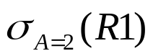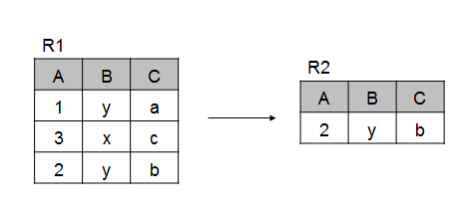

b) Considerando a relação R1 apresente a consulta em álgebra relacional que produza a relação R2:
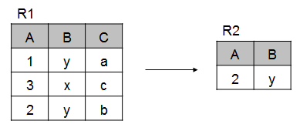
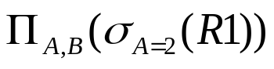

c) Considerando a relação R1 apresente a consulta em álgebra relacional que produza a relação R2:
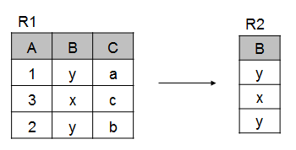
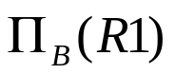

d) Considerando as relação R1 e R2 apresente a consulta em álgebra relacional que produza a relação R3:
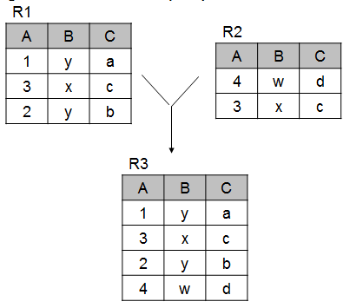
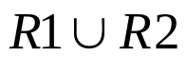

e) Considerando as relação R1 e R2 apresente a consulta em álgebra relacional que produza a relação R3:
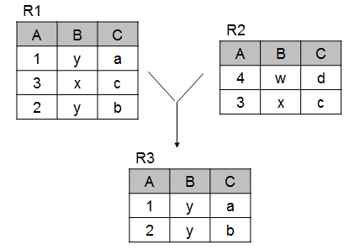
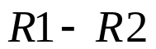

f) Considerando as relação R1 e R2 apresente a consulta em álgebra relacional que produza a relação R3 (com todas as colunas e somente com as linhas amarelas):
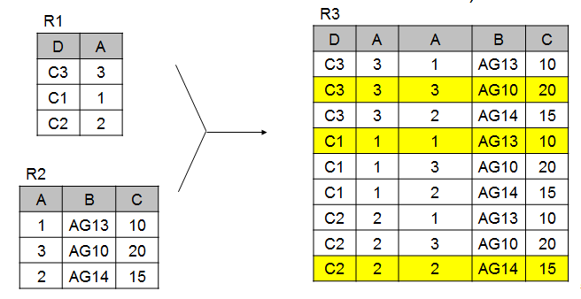
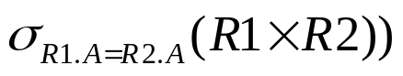

g) Considerando as relação R1 e R2 apresente a consulta em álgebra relacional que produza a relação R3:
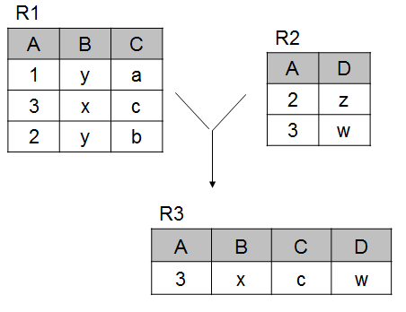
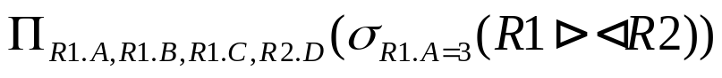

ou

h) Considerando as relação R1 e R2 apresente a consulta em álgebra relacional que produza a relação R3:
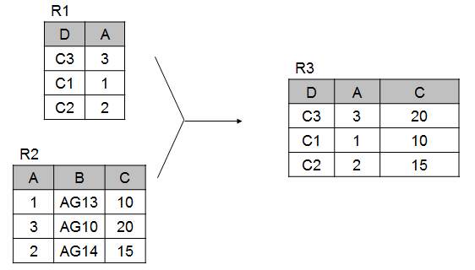
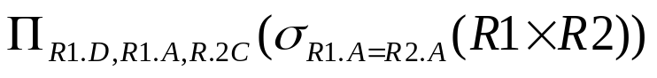

Exercício 2

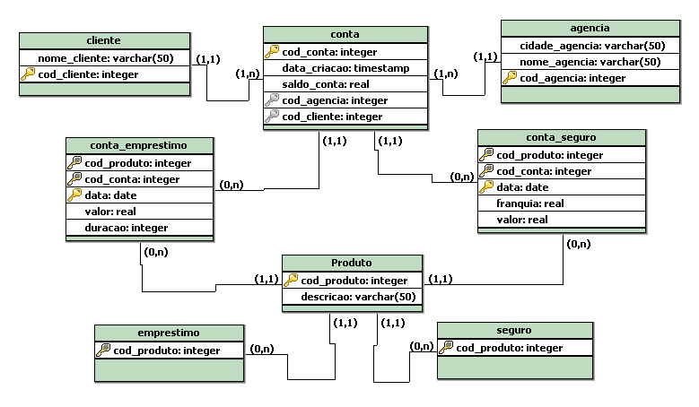

- 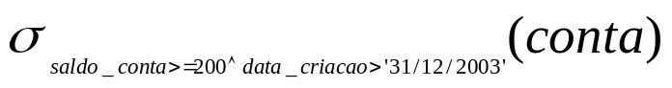Selecione as contas que possuem saldo maior ou igual a R$ 200,00 e foram abertas depois de 31/12/2003:

- 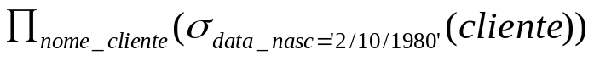Projete o nome dos clientes cuja data de nascimento é 2/10/1980:

- Selecione os clientes (cod_cliente) com suas respectivas contas (cod_conta) e saldo, que possuam empréstimo e seguro:
Solução em duas partes:
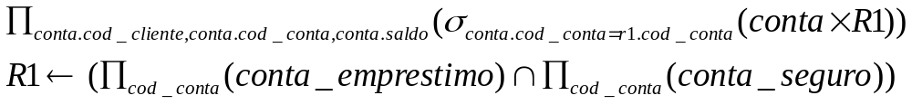

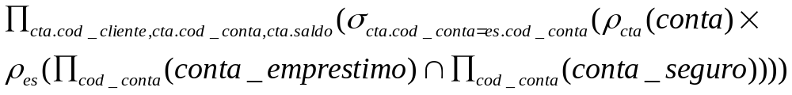Solução utilizando renomeação de relação:

Exercício 3

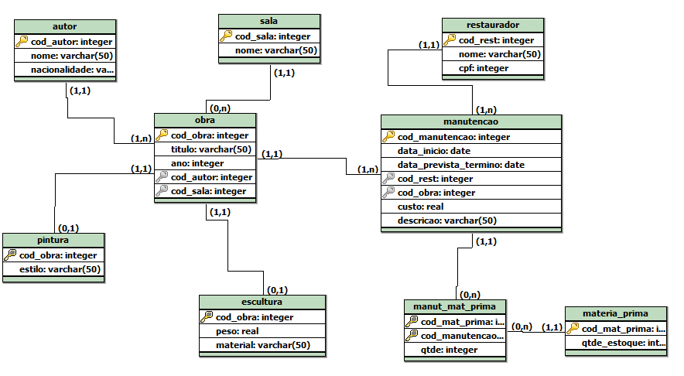
- Selecione todas as obras do autor 10 projetando o nome do autor, o título da obra e o ano da obra:
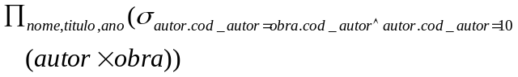

- Selecione todas as obras que estiveram ou estão em manutenção considerando os últimos 30 dias projetando o título e o ano. Considere que exista uma função current_date para a resolução (current_date – data_inicio) <= 30:
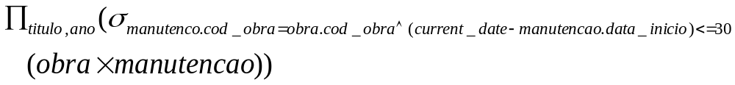

- Selecione todas as obras que estiveram ou estão em manutenção considerando os últimos 30 dias projetando o título e o tano. Projete também o nome do restaurador envolvido:
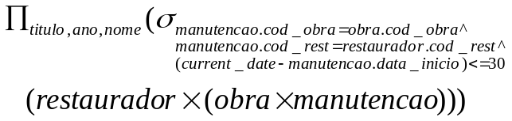

- Selecione a(s) obra(s) que tiveram o maior custo de manutenção projetando o código da obra, título e ano:
Solução em partes:
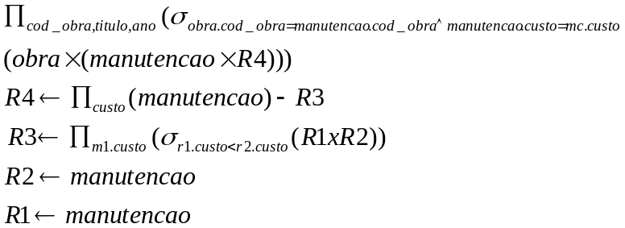

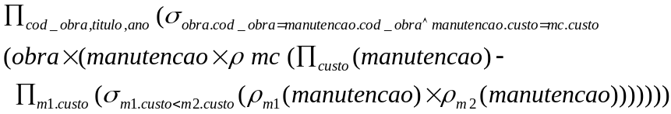Solução utilizando renomeação de relação:

Exercício 4

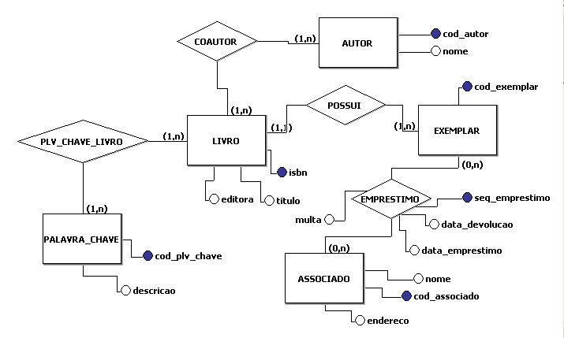
- Selecione de maneira distinta livros que já tiveram empréstimo projetando o título:

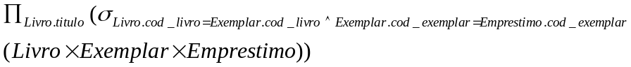

- Selecione os livros que nunca foram emprestados. Projete o título e a editora do livro:

